RECURSOS GRATUITOS Solamente para estudiantes del SRJC inscritos en una clase de primavera 2021.

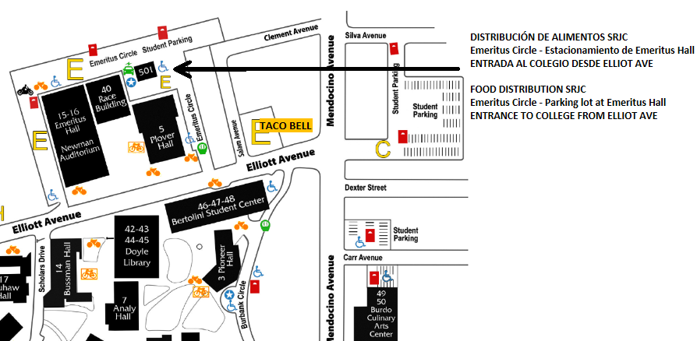
SRJC Distribución de alimentos y tarjeta de regalos para alimentos de $50
Gratis para todos los estudiantes actuales. Favor de traer su número de identificación estudiantil y una identificación con foto vigente. No es necesario hacer una cita, sólo preséntese.
Lunes, 5 de Abril, 2021, 9-11am
Lunes, 3 de Mayo, 2021, 9-11am
Santa Rosa Junior College, Emeritus Circle, Estacionamiento, Santa Rosa 95401

SWC Distribución de tarjeta de regalos para alimentos de $25
Gratis para todos los estudiantes actuales de clases de no crédito. Favor de Llamar al 707-527-4229 para inscribirse y traer su número de identificación estudiantil y una identificación con foto vigente al evento de distribución.

Servicios remotos de salud
Para hacer una cita, llame: 707-527-4445. Lunes-Jueves 8:30am-5pm, Viernes 8:30-2pm or envíe un correo electrónico: studenthealthservices@santarosa.edu
Salud Física: apoyo para enfermedades agudas de corta duración, lesiones, infecciones, salpullidos y consejos de atención médica. Salud Mental: apoyo con estrés, ansiedad, depresión, dificultades para dormir, etc.

Becas de ayuda de emergencia de Covid
Ayuda financiera a estudiantes actuales que la necesiten - incluyendo a estudiantes indocumentados y estudiantes que tomen clases de no crédito - para ayudar a cubrir los gastos durante Covid, relacionados con su educación, como materiales del curso (libros), tecnología (computadora, tableta, Internet), vivienda (gastos de alquiler y servicios públicos), comida, atención médica (incluyendo salud mental) y cuidado de niños.
Llene una solicitud en https://financialaid.santarosa.edu/srjc-student-emergency-grant
Si su solicitud es aprobada, recibirá un correo electrónico.

recursos GRATUITOS en la comunidad para todos
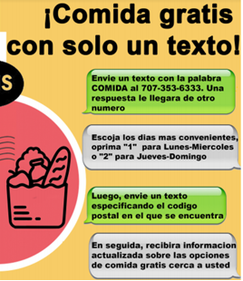
Los recursos mencionados a continuación son únicamente con fines informativos. El SRJC no se hace responsable de su exactitud o validez.
Cubre boca Llame: 707-837-9577
Pruebas de Covid 19 Llame: 707-565-4667 Lun-Vie 8am-8pm
Comida Enviar texto “COMIDA” a 707-353-6333

Distribución de comida en Santa Rosa
Sabado, Marzo 20, 2021, 10am-12pm - Santa Rosa High School –
ArtQuest Office and Media Center - 1075 Mendocino Ave

Servicios de salud mental (Condado de Sonoma) Llame 707-565-2652

Pañales gratis
CPI - Child Parent Institute - ofrece pañales gratis dos veces al mes. Información en https://calparents.org/ - Diaper Project
o llame al (707) 585-6108. Las personas necesitadas tienen que completar un formulario cada vez.

